Аналитическая справка по итогам проведения исследования качества образовательной подготовки обучающихся СПО

по предмету математика в 2019 году. Республика Калмыкия

На основании письма Федеральной службы по надзору в сфере образования и науки от 08.10.2019 № 13-446 «О проведении исследования качества образовательной подготовки обучающихся СПО в 2019», приказа министерства от 24.10.2019 года № 1491 «О проведении исследования качества общеобразовательной подготовки обучающихся СПО в 2019 году» 9 ноября 2019г. было проведено национальное исследование качества образования (НИКО) по математике в 2 образовательных организациях среднего профессионального образования Республики Калмыкия.
Цель исследования - выявление уровня математической подготовки обучающихся по образовательным программам среднего профессионального образования на базе основного общего образования, завершивших освоение основных общеобразовательных программ среднего общего образования в предыдущем учебном году по учебному предмету «математика».
В исследовании принимали участие обучающиеся 2 образовательных организаций СПО республики:
- Башантинский колледж им. Ф.Г. Попова (филиал) ФГБОУ ВО «Калмыцкий государственный университет им. Б. Б. Городовикова» - 3 человека.
- БПОУ СПО РК «Элистинский педагогический колледж» - 3 человека

Основные результаты выполнения работы по математике

Таблица 1. Оценки по результатам НИКО
 | Всего участников | Оценки |  |  |  |  | Средняя оценка
 | Всего участников | Оценка | «2» | «3» | «4» | «5» | Средняя оценка
Республика Калмыкия, 2018г. | 123 | Кол-во | 86 | 32 | 5 | 0 | 2,34
Республика Калмыкия, 2018г. | 123 | % | 51,4% | 39,6% | 8,7% | 0,24% | 2,34
Республика Калмыкия, 2019г. | 6 | Кол-во | 1 | 0 | 3 | 2 | 4
Республика Калмыкия, 2019г. | 6 | % | 16,7% | 0 | 50% | 33,3% | 4
В 2019г. в исследовании приняло участие 6 учащихся из Республики Калмыкия.
По сравнению с 2018г. средняя оценка увеличилась почти в два раза.
Диаграмма 1. Распределение участников НИКО по полученным отметкам по пятибалльной шкале в 2018и 2019 году
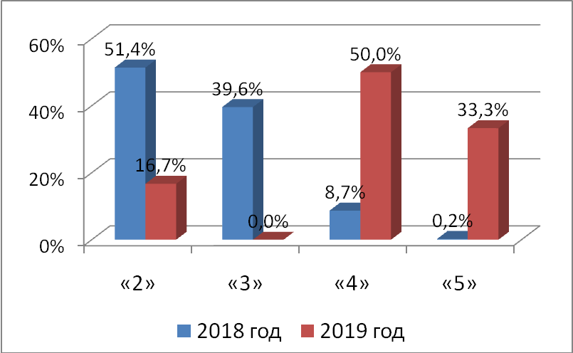
Диаграмма 2. Процент выполнения работы НИКО по Республике Калмыкия в 2018 и 2019гг.

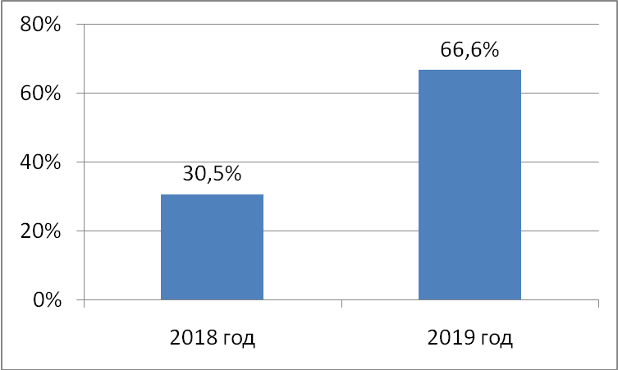
Среднее значение в % выполнения заданий по математике в республике за 2018 год составил 30,5%, в 2019 году - 66,6 %.
Диаграмма 3. Качество обученности (в %) по результатам выполнения НИКО
по Республике Калмыкия в 2018 и 2019 году

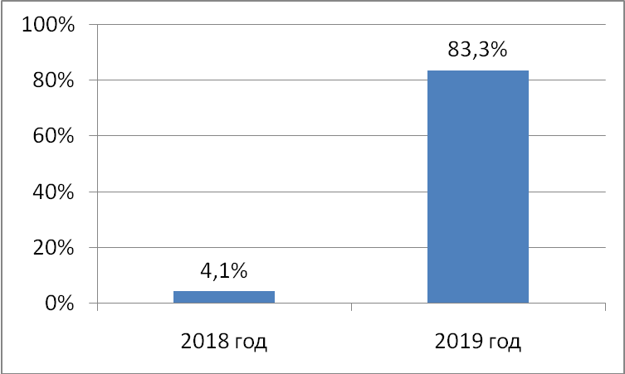

Качество обученности в организациях СПО по предмету «математика» многократно увеличилось по сравнению с 2018 годом (4,1% - 2018 год, 83,3% -2019 год). Обучающиеся показали уровень образовательных достижений выше в этом году по сравнению с предыдущим, отметок «отлично» - на 33% больше, доля отметок «хорошо» на 41%, «удовлетворительно» - нет, доля отметок «неудовлетворительно» составляет в 2019 году 16,7 % от общего числа участников.

Диаграмма 4. Рейтинг оценок участников НИКО по ОО Республики Калмыкия
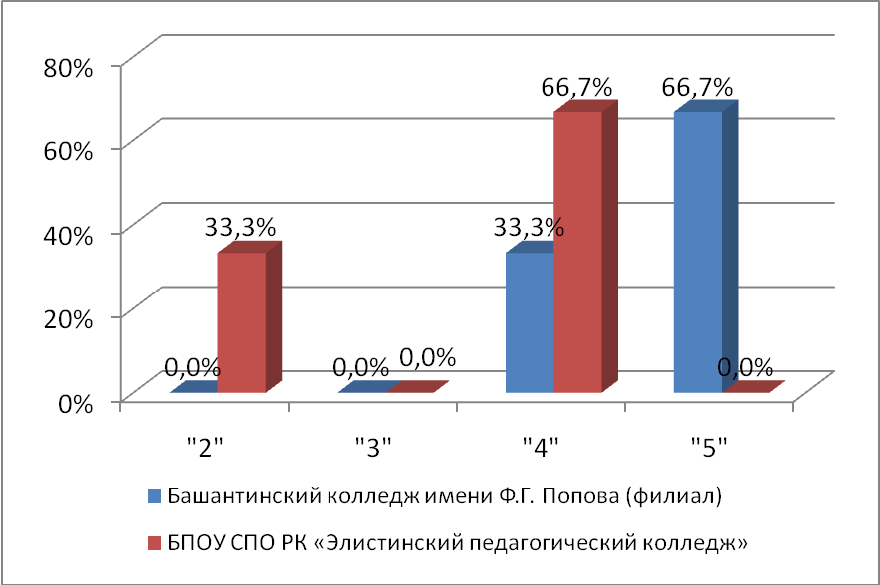

Как видно из приведенной диаграммы, оценку «отлично» получили 2 учащихся Башантинского колледжа им. Ф. Г. Попова, оценка «хорошо» была получена половиной участников исследования, оценок «удовлетворительно» - нет, оценка «неудовлетворительно» получил один учащийся Элистинского педагогического колледжа.

Анализ выполнения заданий
Таблица 3. Решаемость заданий НИКО по математике (в%)
№ задания | Проверяемые умения | Уровень  (Б – базовый,  П – повышенный) | Процент выполнения (Калмыкия) | Процент выполнения (Россия)
 | Умение выполнять вычисления и преобразования | Б | 83 | 79
 | Уметь использовать приобретенные знания и умения в практической деятельности и повседневной жизни | Б | 83 | 71
 | Уметь выполнять вычисления и преобразования | Б | 100 | 79
 | Уметь выполнять вычисления и преобразования, уметь выполнять преобразования алгебраических выражений | Б | 83 | 74
 | Уметь использовать приобретенные знания и умения в практической деятельности и повседневной жизни | Б | 100 | 76
 | Уметь строить и исследовать простейшие математические модели | Б | 83 | 66
 | Уметь использовать приобретенные знания и умения в практической деятельности и повседневной жизни | Б | 83 | 92
 | Уметь строить и исследовать простейшие математические модели | Б | 83 | 79
 | Уметь выполнять действия с геометрическими фигурами | Б | 50 | 43
 | Уметь использовать приобретенные знания и умения в практической деятельности и повседневной жизни | Б | 83 | 87
 | Уметь выполнять действия с геометрическими фигурами, координатами и векторами | Б | 67 | 60
 | Уметь строить и исследовать простейшие математические модели | Б | 50 | 55
 | Уметь выполнять действия с функциями | Б | 17 | 24
 | Уметь решать уравнения и неравенства | П | 50 | 63
 | Уметь строить и исследовать простейшие математические модели | П | 33 | 24

Диаграмма 5. Решаемость заданий НИКО в %
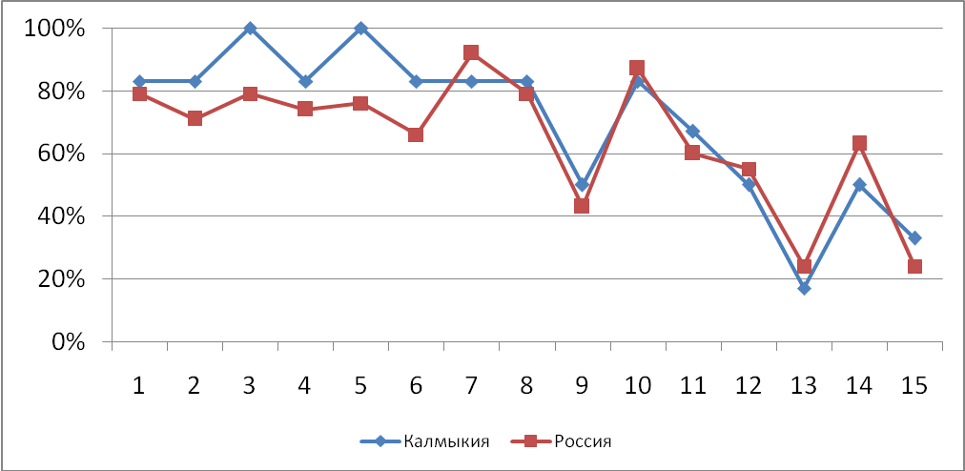

Как видно из приведенной диаграммы, участники исследования республики справились с заданиями 7, 10, 12, 13, 14 хуже, чем в среднем по России.
Выполняемость всех заданий участниками исследования составила 50% и более, кроме заданий №13 (базовый уровень) на умения выполнять действия с функциями (17%) и №15 (повышенный уровень) на умения строить и исследовать простейшие математические модели (33%). Здание №14 (повышенный уровень) на умения решать уравнения и неравенства было выполнено 50% участников.

Выводы и рекомендации по результатам исследования
В целом, результаты исследования свидетельствуют о том, что уровень математической подготовки обучающихся по образовательным программам среднего профессионального образования, на базе основного общего образования, завершивших освоение основных общеобразовательных программ среднего общего образования в предыдущем учебном году по учебному предмету «математика», соответствует требованиям федерального компонента государственного образовательного стандарта среднего общего образования и программным требованиям.
Результаты исследования показали наличие некоторых проблем в математической подготовке обучающихся, в том числе:
− слабое развитие навыков построения и чтения графиков функций;
− недостаточный уровень развития навыков описания с помощью функций различных реальных зависимостей между величинами; интерпретации графика реальных зависимостей;
− недостаточная развитость умений строить и исследовать математические модели.

Преподавателям математики:
- скорректировать рабочие программы и планы математической подготовки учащихся по математике с учетом результатов НИКО, определить темы для повторения, спланировать проведение диагностических работ, подобных данной;
- при организации образовательного процесса направить усилия на дальнейшее формирование регулятивных и познавательных учебных действий учащихся: адекватно самостоятельно оценивать правильность выполнения действия и вносить необходимые корректировки;
- рассмотреть результаты НИКО по математике на заседании МО преподавателей предметов естественно-математического цикла, спланировать систему мер по повышению качества обученности по математике;
Руководителям ОО:
- взять под контроль функционирование системы внутреннего мониторинга качества образования в ОО;
- проводить пробные НИКО по математике в системе внутреннего мониторинга;
- информировать участников образовательного процесса о результатах НИКО по математике.

Исп. Очирова Ю.В., старший преподаватель БУ ДПО КРИПРО

